BÒ HẦM KHOAI TÂY
Nguyên liệu cần chuẩn bị:
- Thịt bò nạm (800g)
- Khoai tây (3 củ), Vỏ quế, Hoa hồi, Lá nguyệt quế
- Gừng tươi
- Xì dầu
- Muối
Phần thực hiện:
- Bước 1: Với món thịt bò hầm khoai tây này thì mình thường chọn bò nạm, là phần thịt có lẫn cả gân ý, hay còn gọi là cái chỗ "bạc nhạc" ý. Phần này khi được hầm nhừ thì ngon thật là ngon, rất thích hợp với các món ăn kiểu như này. Thịt bò rửa sạch thái miếng vuông chừng 4cm, các nàng đừng thái mỏng quá nhé, vì khi hầm sẽ làm nát thịt mất ý. Cho thịt vào nồi áp suất . Thêm các gia vị gồm: vỏ quế, hoa hồi, lá nguyệt quế và 1 mẩu gừng tươi đập dập vào. Đổ nước ngập thịt, cho thêm 1 thìa con muối và 4 thìa xì dầu vào nồi.
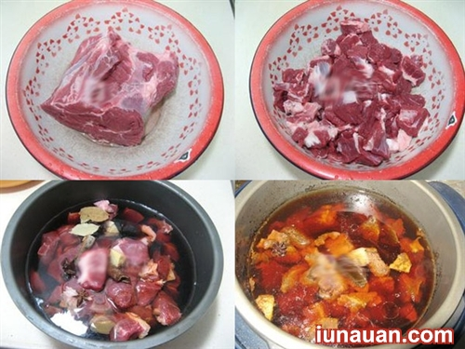
- Bước 2: Ninh thịt bò trong nồi áp suất cho đến khi miếng thịt mềm nhừ. Nếu không có nồi áp suất các nàng có thể sử dụng nồi cơm điện hoặc đun bình thường trên bếp ga, dù thời gian chế biến sẽ mất thời gian hơn chút so với khi chúng mình dùng nồi áp suất, dù bằng cách gì thì thịt bò khi ninh cũng phải đảm bảo được miếng thịt mềm nhừ mới đạt yêu cầu nhé. Khi miếng thịt đã mềm các nàng văn nhỏ lửa ninh liu riu. Lúc này, chúng mình đi sơ chế khoai tây nhé: khoai tây gọt vỏ, cắt thành những miếng nhỏ vừa ăn. Sau đó, trút khoai vào nồi, đảo đều. Cho thêm chút hạt nêm vào nồi, nếm thử cho vừa miệng, nhưng các nàng nên nêm nhạt hơn so với khẩu vị chút xíu, đợi khi lượng nước cạn bớt thì sẽ vừa miệng hơn nhé. Tiếp tục ninh khoai và thịt đến khi khoai nhừ, nước cạn bớt thì bỏ ra
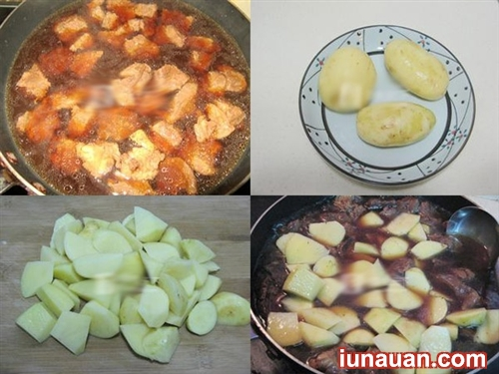
Cuối cùng, các nàng chỉ việc chuẩn bị 1 cái bát tô, trút phần khoai hầm thịt bò ra bát. Rưới phần nước sốt trong nồi phủ đều lên phía trên bát tô để món ăn thêm hấp dẫn và đậm đà màu sắc hơn nha.
Về cơ bản, cách làm khoai tây hầm thịt bò chỉ đơn giản vậy thôi. Món ăn tuy dễ làm nhưng lại cho ra thành phẩm thơm ngon ngoài sức mong đợi ý, dùng với cơm nóng hay bánh mỳ cũng đều hợp cả. Còn chần chừ gì nữa mà không bổ sung món ăn thơm ngon này vào ngay thực đơn ngày hôm nay nhỉ? Chúc cả nhà ngon miệng và thành công nhé
